**Resolución Adjudicación Definitiva**

**Movilidades Internacionales (Erasmus+KA131)**

**Año académico 2025/26**

**Instrucciones para aceptar la plaza**

**El plazo para la aceptación o renuncia finaliza el 17 de Julio 2025 a las 23:59 horas.**

1. Elige el apartado “UMove Alumno” en <https://umove.ual.es/mobilityUCA/home.seam>

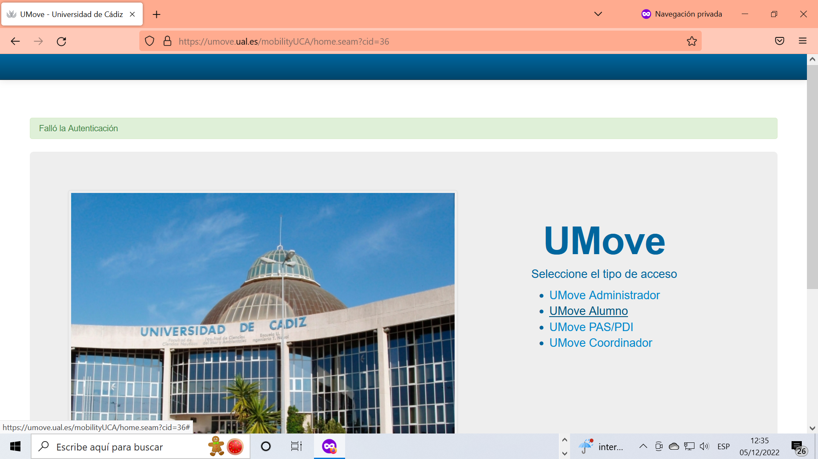

1. Introduce tu usuario y contraseña del Campus Virtual

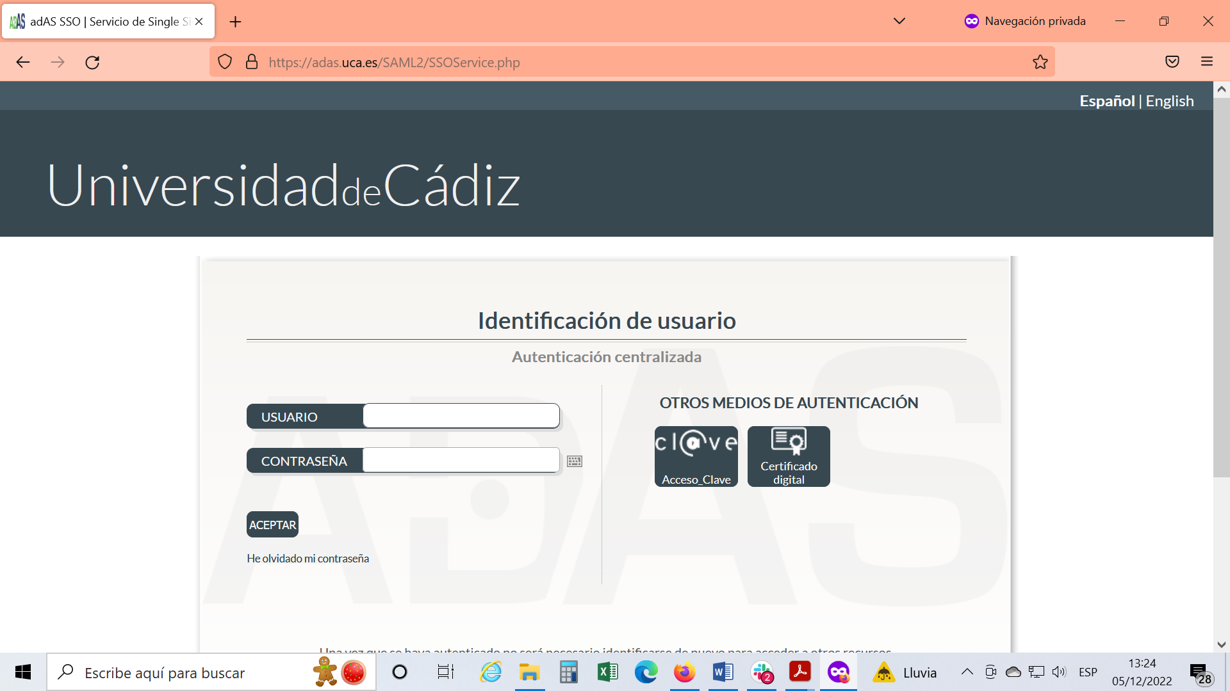

1. Cuando te autentificas, saldrá tu perfil de UMove: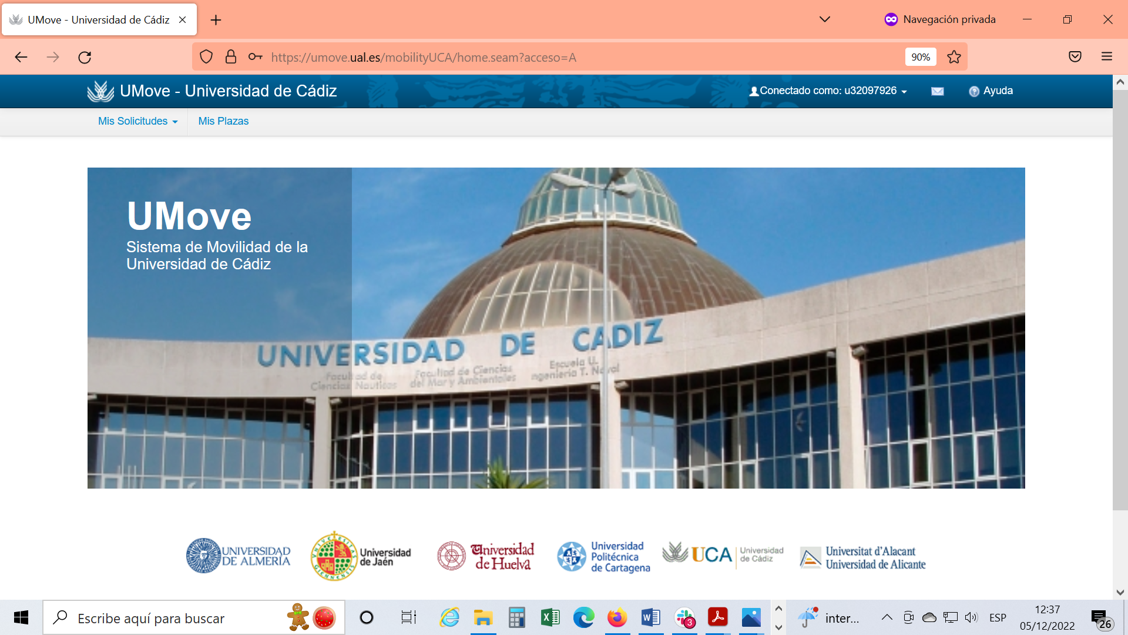

1. Entra en Mis Solicitudes, Consulta/Modificación de Mis Solicitudes.

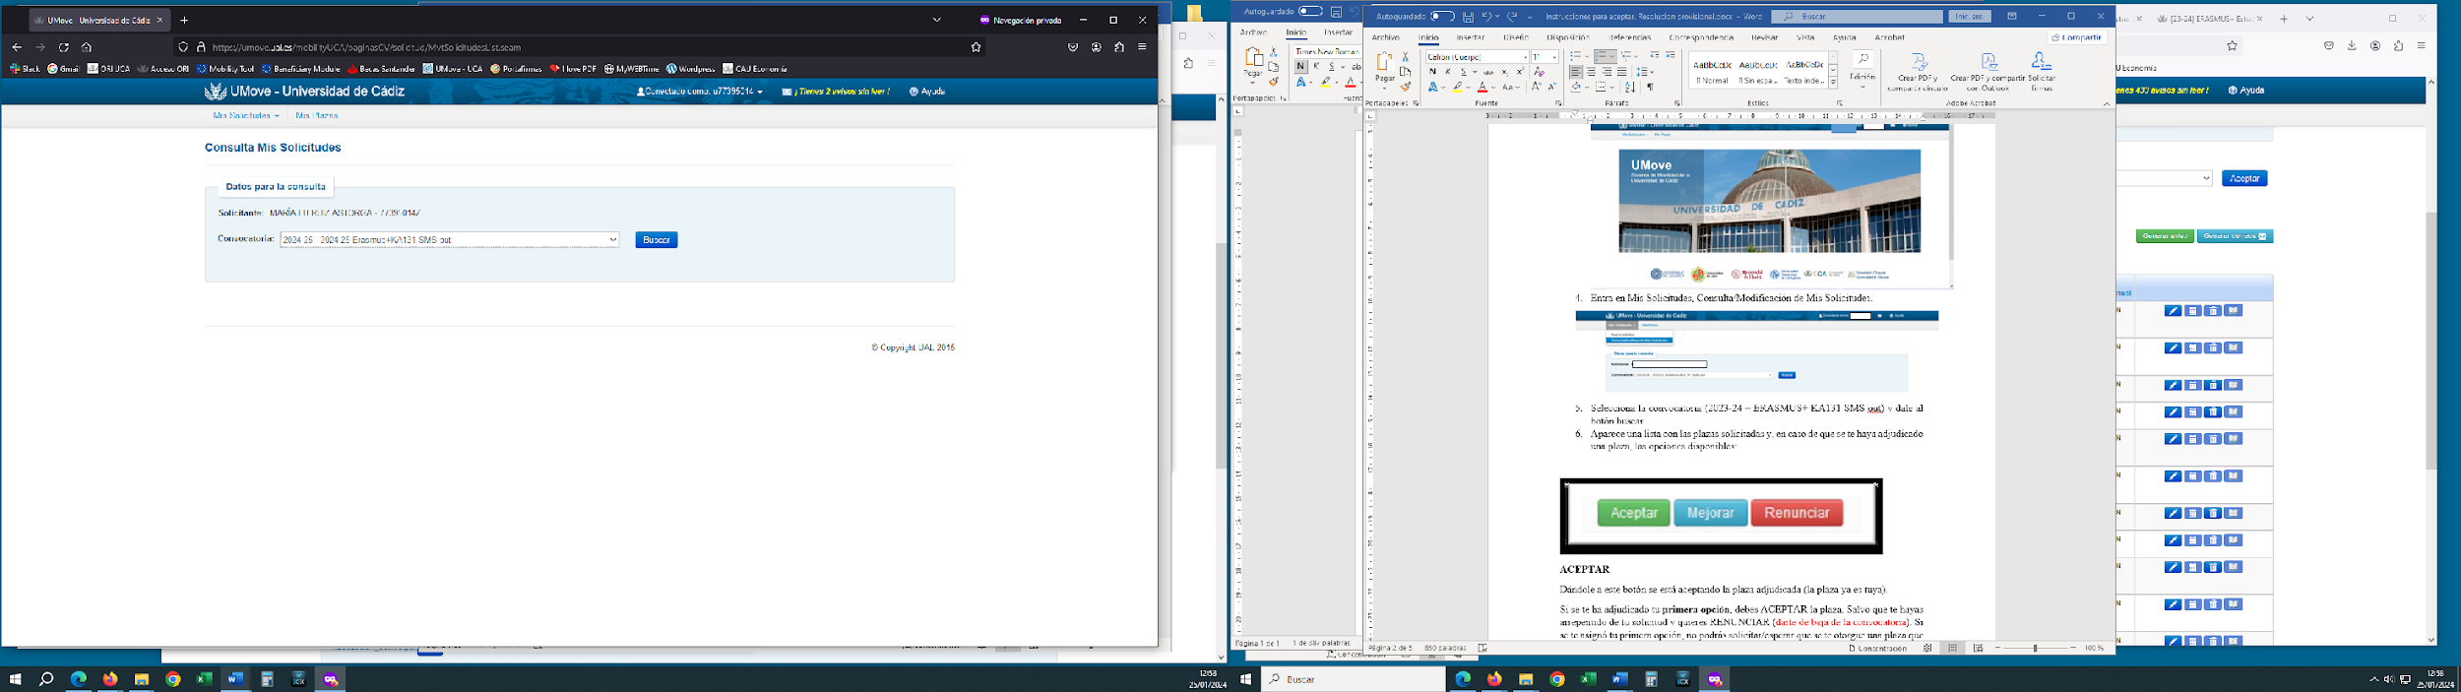

1. Selecciona la (**2025-26 – Erasmus+ Movilidades Internacionales**) y dale al botón buscar.
2. Aparece una lista con las plazas solicitadas y, en caso de que se te haya adjudicado una plaza, las opciones disponibles: (**Aceptar / Renunciar**)

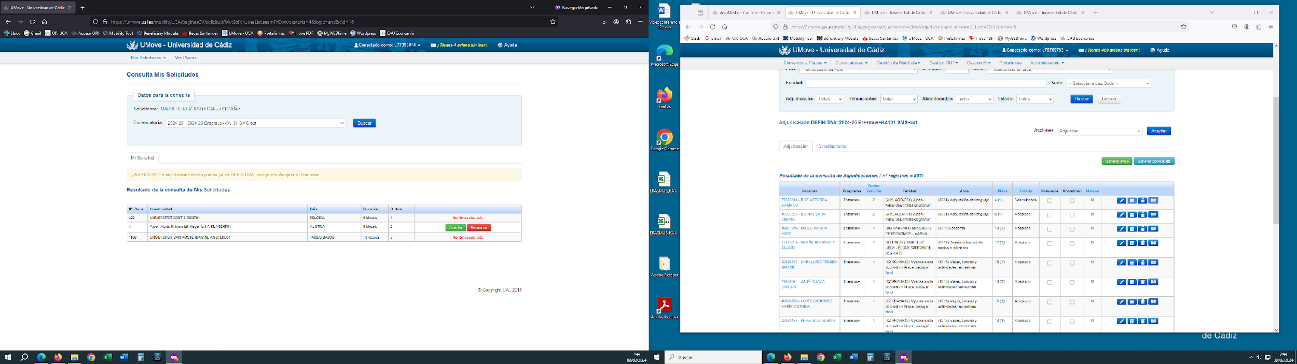



**ACEPTAR**

Dándole a este botón se está aceptando la plaza adjudicada (la plaza ya es tuya).

**RENUNCIAR**

Si no quieres la plaza adjudicada por los motivos que sean, debes RENUNCIAR. Te das de baja del programa.

**SI NO HACES NADA**

En este caso consideraremos que no estás interesado y te daremos por DESISTIDO de tu solicitud. NO PODRÁS PARTICIPAR Y NO SE TE ADJUDICARÁ UNA PLAZA NI EN LAS VACANTES. Se considera baja del programa.

**Si quieres la plaza… **

**¿Cómo interpretar el documento *Resultado de adjudicación de cada una de las plazas*?**

Para garantizar la transparencia del proceso de la selección se publica un documento que reúne todas las solicitudes presentadas por cada una de las plazas. El alumnado y el coordinador académico podrá ver por qué una plaza determinada se le adjudicó a cada estudiante.

A modo de ejemplo se analiza la adjudicación de la plaza 1803:

En amarillo aparecen las plazas adjudicadas.

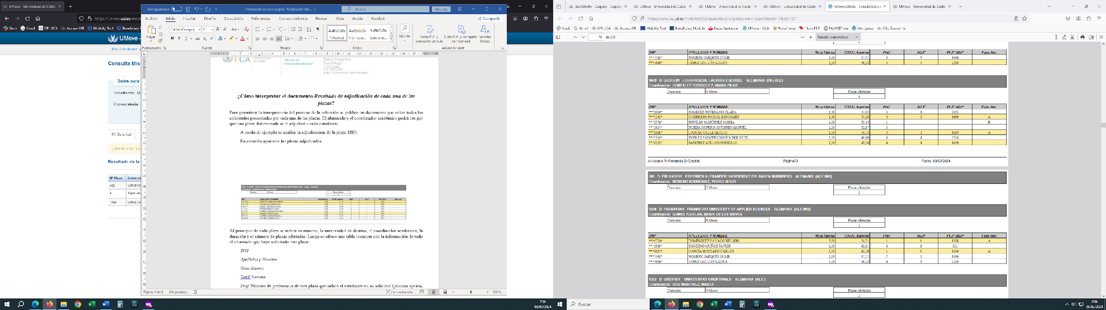

Al principio de cada plaza se indica su número, la universidad de destino, el coordinador académico, la duración y el número de plazas ofertadas. Luego se ofrece una tabla resumen con la información de todo el alumnado que haya solicitado esta plaza:

*DNI*

*Apellidos y Nombre*

*Nota Idioma*

*Total baremo*

*Pref*. Número de preferencia de esta plaza que indicó el estudiante en su solicitud (primera opción, quinta opción, segunda opción, etc).

*ADJª* Número de preferencia de la plaza que ha sido adjudicada a cada uno de los estudiantes, a veces es esta misma plaza, otras veces, es otra plaza. Por ejemplo: al tercer estudiante, que tiene la plaza 1803 como quinta en preferencia se le ha adjudicado su primera opción.

*Plaza ADJª* Código de la plaza que le fue adjudicada al estudiante.

*Fase* *anterior*. Comportamiento de la plaza según la adjudicación provisional:

A – Aceptada

R – Rechazada

D – Desistimiento (El estudiante no hizo nada en la adjudicación provisional: ni aceptó, ni solicitó una mejora, ni rechazó)

En blanco (sin la letra) – Es la primera vez que esta plaza se adjudica a un estudiante. No se había asignado en la adjudicación provisional.

Se recuerda que las plazas han sido adjudicadas siguiendo estrictamente el orden de preferencia indicado por el alumnado. Si era posible, siempre se le ha adjudicado a un estudiante la plaza que éste indicó como su primera opción. Si la primera opción no era posible (el estudiante quedaba excluido de alguna de las plazas por requisitos idiomáticos o porque el cupo de la plaza solicitada ya estaba cubierto), se le concedió su segunda opción. Si la primera y la segunda tampoco eran posibles, se le concedió la tercera y así sucesivamente hasta agotar todas las plazas solicitadas por el estudiante.